ХАЛЬМГ ТАҢҺЧИН  БАҺ-ДӨРВД РАЙОНА  МУНИЦИПАЛЬН БҮРДӘЦИН  ДЕПУТАТНЫРИН ХУРЫГ | 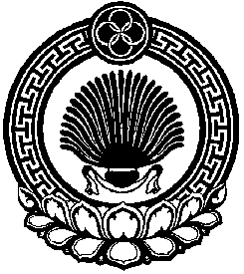 | СОБРАНИЕ ДЕПУТАТОВ МАЛОДЕРБЕТОВСКОГО РАЙОННОГО МУНИЦИПАЛЬНОГО ОБРАЗОВАНИЯ  РЕСПУБЛИКИ КАЛМЫКИЯ
с. Малые Дербеты от «30» января 2019 г.

РЕШЕНИЕ № 7

«О внесении изменений в состав
Комиссии по делам
несовершеннолетних и защите их прав»

В соответствии с Федеральным законом «Об основах системы профилактики безнадзорности и правонарушений несовершеннолетних» от 24.06.1999 года №120-ФЗ, Уставом Малодербетовского районного муниципального образования Республики Калмыкия,
Собрание депутатов Малодербетовского районного муниципального
образования Республики Калмыкия
РЕШИЛО:
1. Внести изменения в состав Комиссии по делам несовершеннолетних и защите их прав Малодербетовского районного муниципального образования Республики Калмыкия (далее - комиссия):
2. Вывести из состава комиссии Панцаеву Карину Николаевну.
3. Ввести в состав комиссии:
- Гохаева Андрея Викторовича, старшего лейтенанта внутренней службы, начальника Малодербетовского межмуниципального филиала ФКУ УИИ УФСИН России по Республики Калмыкия (по согласованию)
- Ашкатову Веру Николаевну, районного врача педиатра БУ РК «Малодербетовская РБ»
4. Настоящее решение вступает в силу с момента его принятия.

Председатель Собрания депутатов
Малодербетовского районного
муниципального образования
Республики Калмыкия Е. Сулукова

Глава Малодербетовского РМО РК С.Лиджиев

